TERMO DE ASSENTIMENTO DO MENOR

Título da pesquisa: Ocorrência de hipertensão arterial sistêmica em pré-escolares e seus fatores de risco.
Pesquisador Responsável: xxxxxxx
Pesquisadores participantes: xxxxxxxxxx

Seus pais permitiram que você participe.

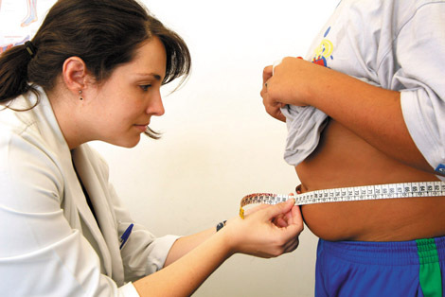

_______________________________
Digital do menor Assinatura do(a)pesquisador(a)

